Legende Inplantingsplan Moeve Lier Loopt Los

 | Brandblusser
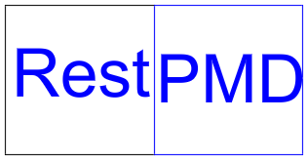 | Rolcontainer Rest + PMD
 | Nooduitgang
 | Nadarhek
 | Elektriciteitskast
 | Biertafel + 2 banken
 | Plooitafel + 4 plooistoelen
 | Boom
 | Ondergrond: gras
 | Ondergrond: asfalt
 | Ondergrond: gravel
 | Moeve: niet toegankelijk deel
 | Bezoekersstromen

